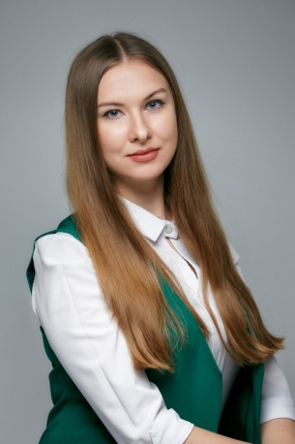

**АЛЬХОВСКАЯ ЛЮБОВЬ ИВАНОВНА**

**Занимаемая должность: *Педагог-психолог***

**Уровень профессионального образования:** ***Высшее***

ГАОУ среднего профессионального образования «Набережночелнинский педагогический колледж» 2013 г.*Среднее профессиональное*

**Специальность:** *«Учитель немецкого языка начальной и основной общеобразовательной школы»*

ФГБОУВО «Московский педагогический государственный университет» 2017г.

**Специальность:** *«Психолого-педагогическое образование» (Бакалавр)*

**Сведения о повышении квалификации:**

ООО «Московский институт профессиональной переподготовки и повышения квалификации педагогов»

*«Нейропсихология детского возраста»,* 2024г.

***Высшая квалификационная категория***

**Сведения о продолжительности опыта (лет) в профессиональной сфере:**

***10г.05м.***

**Наименование общеобразовательной программы:**

Образовательная программа дошкольного образования МБДОУ ЦРР – ДС № 33

Адаптированная образовательная программа дошкольного образования

МБДОУ ЦРР – ДС № 33

**Персональная страница педагога на сайте ДОУ:** [https://дс33тамань.рф/item/2001471](https://checklink.mail.ru/proxy?es=lnQCPjkavu5qLFO2JpVV3L5QwA2ioIx5aNG4gbC8d3A%3D&egid=sj8FZObhU0U1kl%2B2%2BWz%2BVPiNSl8OrK3tamOc4oWV9YQ%3D&url=https%3A%2F%2Fclick.mail.ru%2Fredir%3Fu%3Dhttps%253A%252F%252Fxn--33-8kcaq5ci0al8h.xn--p1ai%252Fitem%252F2001471%26c%3Dswm%26r%3Dhttp%26o%3Dmail%26v%3D3%26s%3D49faead075bc34a0&uidl=17326093670070217058&from=&to=&email=tamandoo33%40mail.ru)

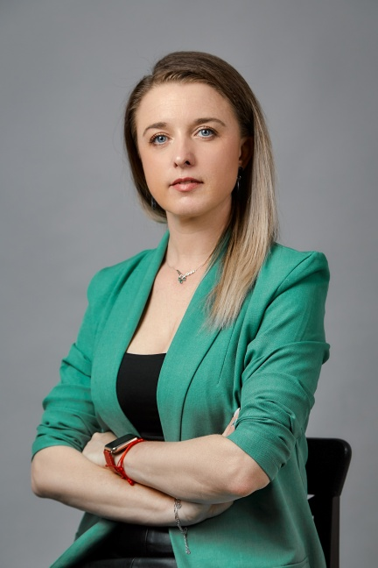

***ВИКТОРОВИЧ АННА НИКОЛАЕВНА***

**Занимаемая должность: *Старший воспитатель***

**Уровень профессионального образования: *Высшее***

ФГБОУ ВПО «Московский государственный университет экономики, статистики и информатики (МЭСИ)»2011г.

**Специальность:** *Юрист «Юриспруденция»*

**Сведения о повышении квалификации:**

ГБОУ ИРО Краснодарского края 2023г*.*

*«Процедуры и инструментарий мониторинга качества дошкольного образования Краснодарского края»*

***Первая квалификационная категория***

**Сведения о профессиональной переподготовке: *Высшее***

ФГБОУ ВПО «Кубанский государственный университет» 2014г.

**Специальность:** *Дошкольное образование: содержание, методика, технологии.*

АНО ДПО «ВГАППССС» 2017г.

**Специальность:** *Организационно-педагогическая деятельность в дошкольных образовательных учреждениях*

**Сведения о продолжительности опыта (лет) в профессиональной сфере:**

***10л.2м.***

**Наименование общеобразовательной программы:**

Образовательная программа дошкольного образования МБДОУ ЦРР – ДС № 33

Адаптированная образовательная программа дошкольного образования

МБДОУ ЦРР – ДС № 33

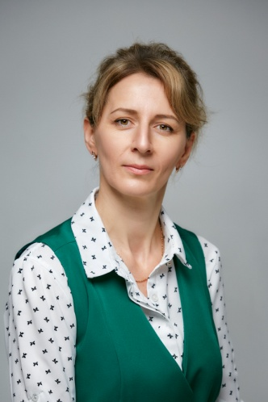

**КРИВОНОС ФЕВЗИЕ РЕШАТОВНА**

**Занимаемая должность: *Инструктор по физической культуре***

**Уровень профессионального образования:** ***Среднее профессиональное***

ГБПОУ КК «Анапский колледж сферы услуг» 2014г.

**Специальность:** *Дошкольное образование*

**Сведения о повышении квалификации:**

ГБОУ ИРО Краснодарского края 2023г.

*«Образовательный потенциал системно-деятельностного подхода в практике педагогических работников в ДОО»*

***Первая квалификационная категория***

**Сведения о профессиональной переподготовке:**

ЧОУДПО «Южный институт кадрового обеспечения» 2020г.

**Специальность:** *Инструктор по физической культуре в ДОО*

**Сведения о продолжительности опыта (лет) в профессиональной сфере:**

***14л.5м.***

**Наименование общеобразовательной программы:**

Образовательная программа дошкольного образования МБДОУ ЦРР – ДС № 33

Адаптированная образовательная программа дошкольного образования

МБДОУ ЦРР – ДС № 33

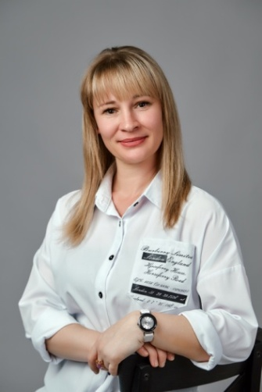

**НАЗАРОВА ЕЛЕНА АЛЕКСАНДРОВНА**

**Занимаемая должность: *Учитель-логопед***

**Уровень профессионального образования: *Высшее***

ЧОУВПО «Институт международного права, экономики, гуманитарных наук и управления имени К.В. Россинского» г. Краснодар 2015г.

**Специальность:** *Учитель-логопед*

**Сведения о повышении квалификации:**

ЦООВФ «Педагоги России: инновации в образовании» 2023г.

*«Методики и новейшая практика сопровождения детей с ТНР в контексте ФГОС»*

**Сведения о продолжительности опыта (лет) в профессиональной сфере:**

***22г.10м.***

**Наименование общеобразовательной программы:**

Образовательная программа дошкольного образования МБДОУ ЦРР – ДС № 33

Адаптированная образовательная программа дошкольного образования

МБДОУ ЦРР – ДС № 33

**Персональная страница педагога на сайте ДОУ:** [https://дс33тамань.рф/item/1879402](https://checklink.mail.ru/proxy?es=lnQCPjkavu5qLFO2JpVV3L5QwA2ioIx5aNG4gbC8d3A%3D&egid=sj8FZObhU0U1kl%2B2%2BWz%2BVPiNSl8OrK3tamOc4oWV9YQ%3D&url=https%3A%2F%2Fclick.mail.ru%2Fredir%3Fu%3Dhttps%253A%252F%252Fxn--33-8kcaq5ci0al8h.xn--p1ai%252Fitem%252F1879402%26c%3Dswm%26r%3Dhttp%26o%3Dmail%26v%3D3%26s%3D11cebe6045af8a11&uidl=17326093670070217058&from=&to=&email=tamandoo33%40mail.ru)

**БУТКО ДАРЬЯ ОЛЕГОВНА**

**Занимаемая должность: *Воспитатель***

**Уровень профессионального образования:** ***Высшее***

ФГБОУВО «Московский государственный психолого-педагогический университет» 2018г.

**Специальность:** *Педагогика и психология девиантного поведения*

**Квалификация:** *Социальный педагог*

**Сведения о профессиональной переподготовке:**

ФГБОУВО «Московский государственный психолого-педагогический университет» 2018г.

**Специальность:** *Психологическая технология работы с различными формами отклоняющегося поведения*

**Квалификация:** *Психолог*

ООО «Центр повышения квалификации и переподготовки «Луч знаний» 2023г.

**Специальность:** *Воспитатель детей дошкольного возраста*

**Квалификация:** *Воспитатель детей дошкольного возраста*

**Сведения о продолжительности опыта (лет) в профессиональной сфере:**

***4г.1м.***

**Наименование общеобразовательной программы:**

Образовательная программа дошкольного образования МБДОУ ЦРР – ДС № 33

**ВИРЧЕНКО АЛЕКСАНДРА АЛЕКСАНДРОВНА**

**Занимаемая должность: *Воспитатель***

**Уровень профессионального образования:** ***Среднее профессиональное***

ГБП ОУ Республики Крым «Керченский политехнический колледж» 2019г.

**Специальность:** *Парикмахер*

**Квалификация:** *Парикмахер*

**Сведения о профессиональной переподготовке:**

ООО «Инфоурок» 2024г.

**Специальность:** *Дошкольное образование*

**Квалификация:** *Воспитатель детей дошкольного возраста*

**Сведения о продолжительности опыта (лет) в профессиональной сфере:**

***0л.8м.***

**Наименование общеобразовательной программы:**

Образовательная программа дошкольного образования МБДОУ ЦРР – ДС № 33

**ГОЛУБЕНКО ЕЛЕНА НИКОЛАЕВНА**

**Занимаемая должность:  *Воспитатель***

**Уровень профессионального образования:** ***Среднее профессиональное***

Училище № 10 г. Краснодар2004г.

**Специальность:** *Повар, кондитер*

**Квалификация:** *Повар-4разряда*, *Кондитер-3разряда*

**Сведения о повышении квалификации:**

ООО «Центр непрерывного образования и инноваций»

«ФГОС ДОО и ФОП ДОО: единое образовательное пространство пяти образовательных областей «речевое, познавательное, художественно – эстетическое, социально-коммуникативное, физическое развитие дошкольника», 2024г.

**Сведения о профессиональной переподготовке:**

ГБПОУ Краснодарского края «Анапский колледж сферы услуг» 2018г.

**Специальность:** *Дошкольное образование*

**Квалификация:** *Воспитатель детей дошкольного возраста*

**Сведения о продолжительности опыта (лет) в профессиональной сфере:**

***9л.7м.***

**Наименование общеобразовательной программы:**

Образовательная программа дошкольного образования МБДОУ ЦРР – ДС № 33

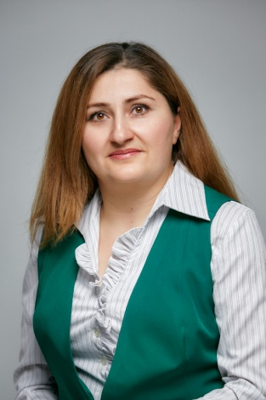

**КАЛАШЯН ТИНА ТИГРАНОВНА**

**Занимаемая должность: *Воспитатель***

**Уровень профессионального образования:** ***Среднее профессиональное***

Республика Армения «Гюмрийский государственный педагогический колледж» 2007г.

**Специальность:** *Преподавание в начальных классах*

**Квалификация:** *Учитель начальных классов*

**Сведения о повышении квалификации:**

ООО «Московский институт профессиональной переподготовки и повышения квалификации педагогов» 2024г.

*«Внедрение Федеральной образовательной программы дошкольного образования»*

**Сведения о профессиональной переподготовке:**

ГБПОУ КК «Анапский колледж сферы услуг» 2018г.

**Специальность:** *Дошкольное образование*

**Квалификация:** *Дошкольное образование*

**Сведения о продолжительности опыта (лет) в профессиональной сфере:**

***6л.6м.***

**Наименование общеобразовательной программы:**

Образовательная программа дошкольного образования МБДОУ ЦРР – ДС № 33

**КАТРЫЧ СВЕТЛАНА СЕРГЕЕВНА**

**Занимаемая должность: *Воспитатель***

**Уровень профессионального образования:** ***Среднее профессиональное***

ГБПОУ Ростовской области «Зимовниковский педагогический колледж» п.Зимовники 2016г.

**Специальность:** *Дошкольное образование*

**Квалификация:** *Воспитатель детей дошкольного возраста*

*(****Высшее)*** ФГАО учреждение высшего образования «Северо-Кавказский федеральный университет» 2022г.

**Специальность:** *Специальное (дефектологическое) образование*

**Квалификация:** *Бакалавр*

**Сведения о повышении квалификации:**

ООО «Международные Образовательные Проекты» Центр дополнительного профессионального образования «Экстерн» 2024г.

*«Духовно-нравственные основы и культура казачества»*

**Сведения о продолжительности опыта (лет) в профессиональной сфере:**

***9л.1м.***

**Наименование общеобразовательной программы:**

Образовательная программа дошкольного образования МБДОУ ЦРР – ДС № 33

**КЛОПОТЕНКО АНАСТАСИЯ АНДРЕЕВНА**

**Занимаемая должность: *Воспитатель*** *(Находится в декретном отпуске)*

**Уровень профессионального образования:** ***Среднее профессиональное***

ИОН Украины Департамент образования и науки облгосадминистрации. Дзержинский профессиональный лицей. Донецкая обл. 2015г.

**Специальность:** *Повар, калькулятор*

**Квалификация:** *Повар, калькулятор*

**Сведения о профессиональной переподготовке: *Среднее профессиональное***

ООО «Центр повышения квалификации и переподготовки» Луч знаний 2022г.

**Специальность:** *Дошкольное образование*

**Квалификация:** *Воспитатель детей дошкольного возраста*

**Сведения о продолжительности опыта (лет) в профессиональной сфере:**

***2г.0м.***

**Наименование общеобразовательной программы:**

Образовательная программа дошкольного образования МБДОУ ЦРР – ДС № 33

**НОМАНОВА ЭСМА МУСТАФАЕВНА**

**Занимаемая должность: *Воспитатель***

**Уровень профессионального образования:** ***Среднее профессиональное***

ОПК СОШ г. Темрюк Краснодарского края 1985г.

**Специальность:** *Дошкольное образование*

**Квалификация:** *Воспитатель детского сада*

ГБПОУ КК «Анапский колледж сферы услуг» 2014г.

**Специальность:** *Дошкольное образование*

**Квалификация:** *Воспитатель детского сада*

**Ученое звание:** *«Почетный учитель Тамани» с 2008г.*

**Сведения о повышении квалификации:**

ГБОУ ДПО «Институт развития образования» Краснодарского края 2024г.

*«Реализация системно-деятельностного подхода в практике воспитателя ДОО»*

**Сведения о профессиональной переподготовке: *Среднее профессиональное***

ООО «Московский институт профессиональной переподготовки и повышение квалификации педагогов» 2024г.

**Специальность:** *Изобразительное искусство в дошкольном образовании*

**Квалификация:** *Педагог по изобразительной деятельности*

**Сведения о продолжительности опыта (лет) в профессиональной сфере:**

***35л.8м.***

**Наименование общеобразовательной программы:**

Образовательная программа дошкольного образования МБДОУ ЦРР – ДС № 33

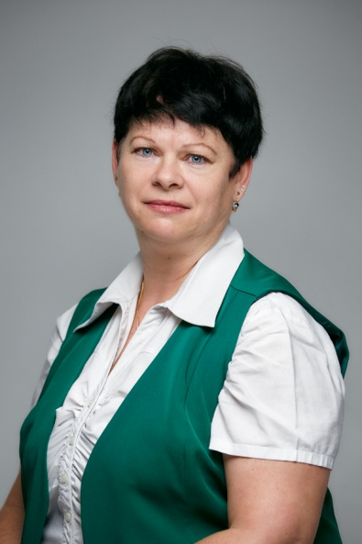

**ОКСАНИЧ ЛИЛИЯ НИКОЛАЕВНА**

**Занимаемая должность: *Воспитатель***

**Уровень профессионального образования:** ***Среднее профессиональное***

ГБПОУ КК «Анапский колледж сферы услуг» 2018г.

**Специальность:** *Дошкольное образование*

**Квалификация:** *Воспитатель детского сада*

**Сведения о повышении квалификации:**

ООО «Московский институт профессиональной переподготовки и повышения квалификации педагогов» 2024г.

*«Личностное развитие дошкольника в социальной среде в условиях реализации ФГОС ДО»*

ООО «Международные Образовательные Проекты» Центр дополнительного профессионального образования «Экстерн» 2024г.

*«Духовно-нравственные основы и культура казачества»*

**Сведения о продолжительности опыта (лет) в профессиональной сфере:**

***24л.11м.***

**Наименование общеобразовательной программы:**

Образовательная программа дошкольного образования МБДОУ ЦРР – ДС № 33

**ПЕДЕНКО НАТАЛИЯ АЛЕКСАНДРОВНА**

**Занимаемая должность: *Воспитатель***

**Уровень профессионального образования:** ***Среднее профессиональное***

ОПК СОШ г. Темрюк Краснодарского края 1985г.

**Специальность:** *Медицинская сестра для яслей*

ГАПОУ Краснодарского края «Ленинградский социально-педагогический колледж» 2016г.

**Специальность:** *Дошкольное воспитание*

**Квалификация:** *Воспитатель детского сада*

**Ученое звание:** *«Почетный учитель Тамани» с 2008г.*

**Сведения о повышении квалификации:**

ГБОУ ДПО «Институт развития образования» Краснодарского края 2024г.

*«Реализация системно-деятельностного подхода в практике воспитателя ДОО»*

**Сведения о продолжительности опыта (лет) в профессиональной сфере:**

***35л.8м.***

**Наименование общеобразовательной программы:**

Образовательная программа дошкольного образования МБДОУ ЦРР – ДС № 33

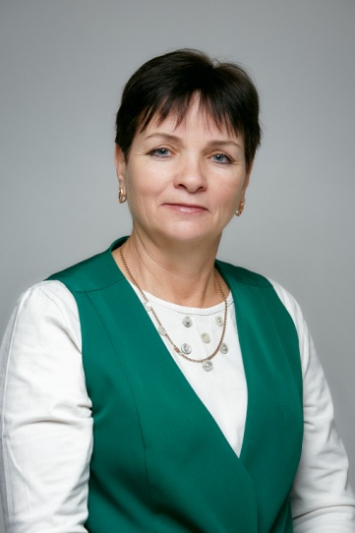

**САФИНА ЭЛЬВИРА АБДУРАМАНОВНА**

**Занимаемая должность: *Воспитатель***

**Уровень профессионального образования:** ***Среднее профессиональное***

Научно просветительская ассоциация интеллигенции Узбекистана 1994г.

**Специальность:** *Воспитатель дошкольных учреждений*

ГБПОУ КК «Анапский колледж сферы услуг» 2020г.

**Специальность:** *Дошкольное образование*

**Сведения о повышении квалификации:**

ООО «Инфоурок» 2022г.

*«Адаптация детей раннего возраста к детскому саду»*

**Сведения о продолжительности опыта (лет) в профессиональной сфере:**

***20л.11м.***

**Наименование общеобразовательной программы:**

Образовательная программа дошкольного образования МБДОУ ЦРР – ДС № 33

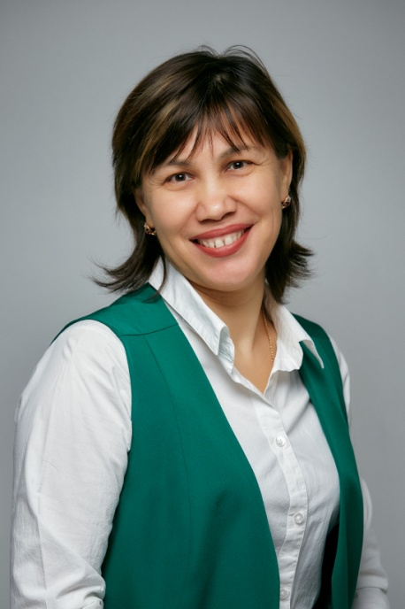

**ХАЛИЛОВА НАРИМЕ ДЖЕМАЛЯДИНОВНА**

**Занимаемая должность: *Воспитатель***

**Уровень профессионального образования:** ***Среднее профессиональное***

ОПК КУУПП центре Керченского гороно Республики Крым 1994г.

**Специальность:** *Воспитатель детского сада*

ГАПОУ Краснодарского края «Ленинградский социально-педагогический колледж» 2016г.

**Специальность:** *Дошкольное воспитание*

**Квалификация:** *Воспитатель детского сада*

**Ученое звание:** *«Почетный учитель Тамани» с 2019г.*

**Сведения о повышении квалификации:**

ООО «Московский институт профессиональной переподготовки и повышения квалификации педагогов» 2024г.

*«Внедрение Федеральной образовательной программы дошкольного образования»*

**Сведения о продолжительности опыта (лет) в профессиональной сфере:**

***35л.8м.***

**Наименование общеобразовательной программы:**

Образовательная программа дошкольного образования МБДОУ ЦРР – ДС № 33

**ШЕРФЕТДИНОВА ЛИЛЯ СЕИТМЕМЕТОВНА**

**Занимаемая должность: *Воспитатель*** *(Находится в декретном отпуске)*

**Уровень профессионального образования:** ***Среднее профессиональное***

НОУ СПО «Краснодарский техникум технологии, экономики и права им. А.А. Вяземского» 2007г.

**Специальность:** *Экономика и бухгалтерский учет*

**Квалификация:** *Бухгалтер*

**Сведения о повышении квалификации:**

ГБОУ ДПО «Институт развития образования» Краснодарского края 2024г.

*«Реализация системно-деятельностного подхода в практике воспитателя ДОО»*

**Сведения о профессиональной переподготовке: *Среднее профессиональное***

ГБПОУ КК «Анапский колледж сферы услуг» 2020г.

**Специальность:** *Дошкольное образование*

**Сведения о продолжительности опыта (лет) в профессиональной сфере:**

***5л.8м.***

**Наименование общеобразовательной программы:**

Образовательная программа дошкольного образования МБДОУ ЦРР – ДС № 33

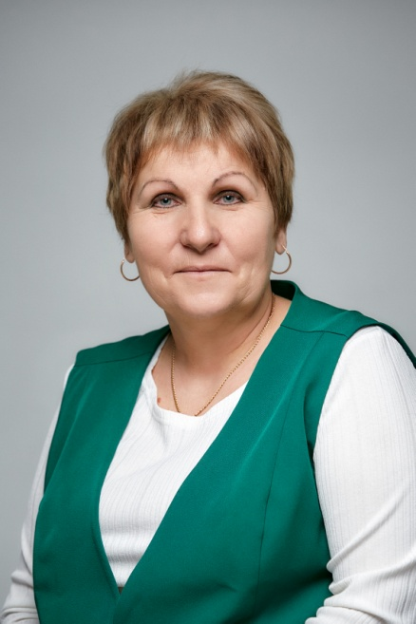

**ШМАТОВА ТАТЬЯНА ГРИГОРЬЕВНА**

**Занимаемая должность: *Воспитатель***

**Уровень профессионального образования:** ***Среднее профессиональное***

ОПК СОШ г. Темрюк Краснодарского края 1985г.

**Специальность:** *Дошкольное образование*

***Квалификация:*** *Воспитатель детского сада*

ГАПОУ Краснодарского края «Ленинградский социально-педагогический колледж» 2016г.

**Специальность:** *Дошкольное воспитание*

**Квалификация:** *Воспитатель детского сада*

**Ученое звание:** *«Почетный учитель Тамани» с 2012г.*

**Сведения о повышении квалификации:**

ГБОУ ДПО «Институт развития образования» Краснодарского края 2024г.

*«Реализация системно-деятельностного подхода в практике воспитателя ДОО»*

**Сведения о продолжительности опыта (лет) в профессиональной сфере:**

***38л.4м.***

**Наименование общеобразовательной программы:**

Образовательная программа дошкольного образования МБДОУ ЦРР – ДС № 33

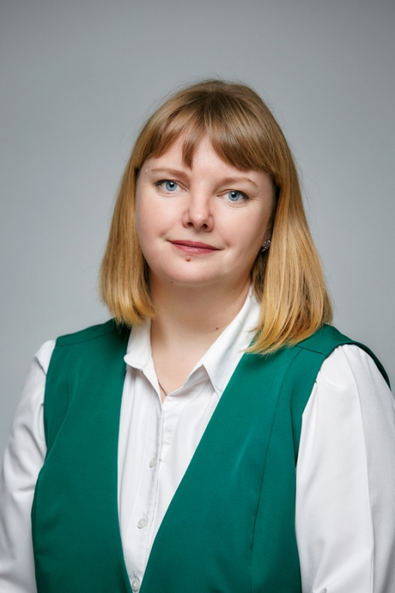

**ЮДИНА ЕЛЕНА МИХАЙЛОВНА**

**Занимаемая должность: *Воспитатель***

**Уровень профессионального образования:** ***Среднее профессиональное***

Новокузнецкое педагогическое училище №1 Кемеровской области 1998г.

**Специальность:** *Преподавание в начальных классах общеобразовательной школы*

***Квалификация:*** *Учитель начальных классов*

**Сведения о повышении квалификации:**

ООО «Столичный центр образовательных технологий» 2022г.

*«Развитие детей дошкольного возраста: Организация образовательной деятельности в ДОО с учетом ФГОС»*

**Сведения о профессиональной переподготовке: *Среднее профессиональное***

ГБПОУ КК «Анапский колледж сферы услуг» 2020г.

**Специальность:** *Дошкольное образование*

**Сведения о продолжительности опыта (лет) в профессиональной сфере:**

***12л.10м.***

**Наименование общеобразовательной программы:**

Образовательная программа дошкольного образования МБДОУ ЦРР – ДС № 33